Министерство образования Республики Беларусь Учреждение образования Белорусский государственный университет информатики и радиоэлектроники

Кафедра информатики

ОТЧЕТ

по лабораторной работе №2

**Симметричная криптография. СТБ 34.101.31-2011**

Выполнил: Проверил:

студент гр. 653503 Артемьев В.С.

Лисковец Б.Н.

Минск 2019

**Введение**

СТБ 34.101.31 – блочный шифр с 256-битным ключом и 8 циклами криптопреобразований, оперирующий с 128-битными словами. Криптографические алгоритмы стандарта построены на основе базовых режимов шифрования блоков данных. Все алгоритмы стандарта делятся на 8 групп:

* алгоритмы шифрования в режиме простой замены;
* алгоритмы шифрования в режиме сцепления блоков;
* алгоритмы шифрования в режиме гаммирования с обратной связью;
* алгоритмы шифрования в режиме счётчика;
* алгоритм выработки имитовставки;
* алгоритмы одновременного шифрования и имитозащиты данных;
* алгоритмы одновременного шифрования и имитозащиты ключей;
* алгоритм хэширования;

Первые четыре группы предназначены для обеспечения безопасного обмена сообщениями. Каждая группа включает алгоритм зашифрования и алгоритм расшифрования на секретном ключе. Стороны, располагающие общим ключом, могут организовать обмен сообщениями путём их зашифрования перед отправкой и расшифрования после получения. В режимах простой замены и сцепления блоков шифруются сообщения, которые содержат хотя бы один блок, а в режимах гаммирования с обратной связью и счётчика — сообщения произвольной длины.

**Задание:** Реализовать программные средства шифрования и дешифрования текстовых файлов при помощи алгоритма СТБ 34.101.31-2011 в различных режимах.

**Алгоритм**

**Шифрование блока**

**Входные данные и выходные данные**

Входными данными алгоритмов зашифрования и расшифрования являются блок  {\displaystyle X\in \{0,1\}^{128}}и ключ {\displaystyle \theta \in \{0,1\}^{256}.}

Выходными данными является блок {\displaystyle Y\in \{0,1\}^{128}}— результат зашифрования либо расшифрования слова на ключе  либо 

Входные данные для шифрования подготавливаются следующим образом:

* Слово {\displaystyle X} записывается в виде {\displaystyle X=X_{1}\|X_{2}\|X_{3}\|X_{4},X_{i}\in \{0,1\}^{32}.}
* Ключ записывается в виде  и определяются тактовые ключи

**Обозначения и вспомогательные преобразования**

Преобразование  ставит в соответствие слову , слово



* циклический сдвиг влево на r бит.

 операция замены 8-битной входной строки подстановкой с рисунка 1.

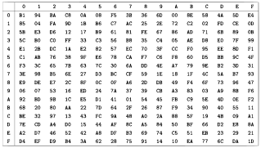

Рисунок 1 – Преобразование Н

Подстановка {\displaystyle H:\{0,1\}^{8}\rightarrow \{0,1\}^{8}}задается фиксированной таблицей. В таблице используется шестнадцатеричное представление слов {\displaystyle u\in \{0,1\}^{8}.}

{\displaystyle \boxplus } и  {\displaystyle \boxminus -}операции сложения и вычитания по модулю 232{\displaystyle 2^{32}.}

**Зашифрование**

Для зашифрования блока {\displaystyle X} на ключе {\displaystyle \theta } выполняются следующие шаги:

1. Установить {\displaystyle a\leftarrow X_{1},b\leftarrow X_{2},c\leftarrow X_{3},d\leftarrow X_{4}.}
2. Для {\displaystyle i}i = 1,2,… ,8 выполнить:

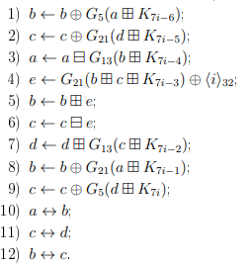

3. Установить {\displaystyle Y\leftarrow b\|d\|a\|c.}

4. Возвратить {\displaystyle Y.}

**Расшифрование**

Для расшифрования блока {\displaystyle X} на ключе {\displaystyle \theta } выполняются следующие шаги:

1. Установить {\displaystyle a\leftarrow X_{1},b\leftarrow X_{2},c\leftarrow X_{3},d\leftarrow X_{4}.}
2. Для {\displaystyle i}i = 8,7,… ,1 выполнить:

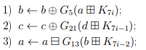

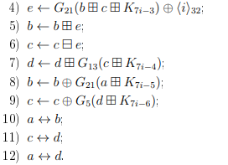

3. Установить {\displaystyle Y\leftarrow c\|a\|d\|b.} 

4. Возвратить {\displaystyle Y.} 

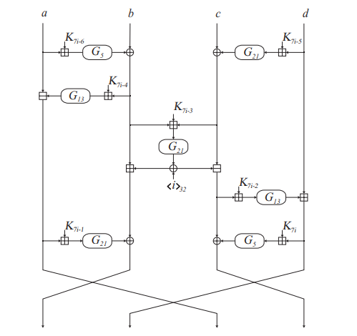

Рисунок 2 – Вычисления на i такте шифрования

**Выработка имитовставки**

**Входные данные**

* Исходное сообщение произвольной длины, представленное в виде битовой последовательности {\displaystyle X\in \{0,1\}^{*}} . Если {\displaystyle X}  - непустое слово, то записать его в виде:{\displaystyle {\displaystyle X=X_{1}\|X_{2}\|...\|X_{n}},|X_{1}|=|X_{2}|=...=|X_{n-1}|=128,0<|X_{n}|\leq 128} .   
  Если же  {\displaystyle X}- пустое, то  {\displaystyle n=1}и {\displaystyle |X_{1}|=0}
* Ключ {\displaystyle \theta \in \{0,1\}^{256}}- битовая последовательность длины 256.

**Вспомогательные преобразования и переменные**

* Преобразования {\displaystyle \phi _{1},\phi _{2}}, которые действуют на слово {\displaystyle u=u_{1}||u_{2}||u_{3}||u_{4},u_{i}\in \{0,1\}^{32}}- битовая последовательность длины 32 . При этом:



{\displaystyle \phi _{1}(u)=u_{2}||u_{3}||u_{4}||(u_{1}\oplus u_{2}),}Отображение {\displaystyle \psi }, которое ставит в соответствие битовой последовательности длины меньше 128, слово длиной 128. Действует по правилу:



* Вспомогальтельные переменные{\displaystyle r,s\in \{0,1\}^{256}}  - битовые последовательности длины 128.

**Алгоритм выработки имитовставки**

1. Заполнить вспомогательную переменную {\displaystyle s}s нулями: {\displaystyle s\leftarrow 0^{128}}  и установить результат шифрования {\displaystyle s}s на данном ключе {\displaystyle \theta \in \{0,1\}^{256}} в {\displaystyle r}
2. Для каждого блока входного сообщения {\displaystyle i=1,2,...,n-1} выполнить: .
3. Если {\displaystyle |X_{n}|=128}, то выполняем {\displaystyle s\leftarrow s\oplus X_{n}\oplus \phi _{1}(r)}, иначе }.
4. Записать в {\displaystyle T} первые 64 бита слова {\displaystyle F_{\theta }(s)}.
5. Возвратить {\displaystyle T}.

**Практическая часть**

Зададим 128-битную синхропосылку и 256 битный ключ (рис. 3).

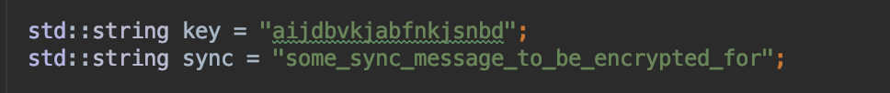

Рисунок 3 – Синхропосылка и ключ шифрования

Создадим файл с начальным текстом (рис. 4).

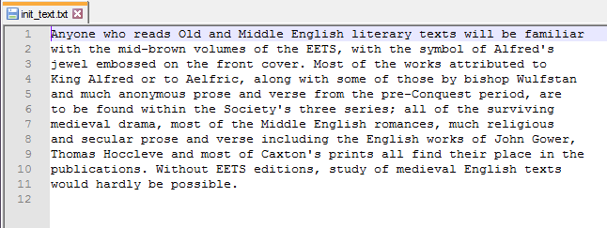

Рисунок 4 – Начальный текст

Далее запустим программу и получим 2 файла: с зашифрованным и расшифрованным сообщениями (рис. 5 и рис. 6).

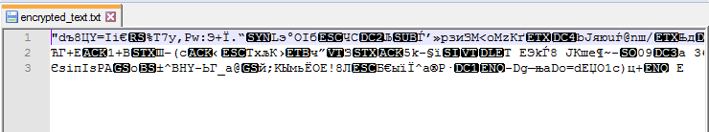

Рисунок 5 – Зашифрованный текст

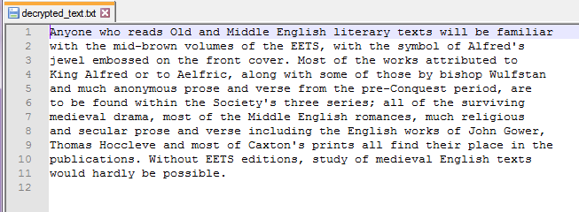

Рисунок 6 –Расшифрованный текст

**Приложение А. Текст программы**

**belt.cpp**

#include "belt.h"  
  
void belt_init(uint8_t *ks, const uint8_t *k, std::size_t klen) {  
 std::size_t i;  
 switch (klen) {  
 case 16:  
 for (i = 0; i < 16; ++i) {  
 ks[i + 0] = k[i];  
 ks[i + 16] = k[i];  
 }  
 break;  
  
 case 24:  
 for (i = 0; i < 24; ++i) {  
 ks[i] = k[i];  
 }  
 store32(ks + 24, load32(k + 0) ^ load32(k + 4) ^ load32(k + 8));  
 store32(ks + 28, load32(k + 12) ^ load32(k + 16) ^ load32(k + 20));  
 break;  
  
 case 32:  
 for (i = 0; i < 32; ++i) {  
 ks[i] = k[i];  
 }  
 break;  
 }  
}  
  
void belt_encrypt(uint8_t *out, const uint8_t *in, const uint8_t *ks) {  
 uint32_t a = load32(in + 0);  
 uint32_t b = load32(in + 4);  
 uint32_t c = load32(in + 8);  
 uint32_t d = load32(in + 12);  
  
 uint32_t e;  
 std::size_t i;  
 uint32_t tmp;  
 uint32_t key[8] = {0};  
  
 for (i = 0; i < 8; ++i) {  
 key[i] = load32(ks + (4 * i));  
 }  
  
 for (i = 0; i < 8; ++i) {  
 b ^= G((a + key[KeyIndex[i][0]]), H, 5);  
 c ^= G((d + key[KeyIndex[i][1]]), H, 21);  
 a -= G((b + key[KeyIndex[i][2]]), H, 13);  
 e = (G((b + c + key[KeyIndex[i][3]]), H, 21) ^ (uint32_t)(i + 1));  
 b += e;  
 c -= e;  
 d += G((c + key[KeyIndex[i][4]]), H, 13);  
 b ^= G((a + key[KeyIndex[i][5]]), H, 21);  
 c ^= G((d + key[KeyIndex[i][6]]), H, 5);  
 SWAP(a, b, tmp);  
 SWAP(c, d, tmp);  
  
 SWAP(b, c, tmp);  
 }  
 store32(out + 0, b);  
 store32(out + 4, d);  
 store32(out + 8, a);  
 store32(out + 12, c);  
}  
  
void belt_decrypt(uint8_t *out, const uint8_t *in, const uint8_t *ks) {  
 uint32_t a = load32(in + 0);  
 uint32_t b = load32(in + 4);  
 uint32_t c = load32(in + 8);  
 uint32_t d = load32(in + 12);  
 uint32_t e;  
 std::size_t i;  
 uint32_t tmp;  
 uint32_t key[8] = {0};  
  
 for (i = 0; i < 8; ++i) {  
 key[i] = load32(ks + (4 * i));  
 }  
  
 for (i = 0; i < 8; ++i) {  
 b ^= G((a + key[KeyIndex[7 - i][6]]), H, 5);  
 c ^= G((d + key[KeyIndex[7 - i][5]]), H, 21);  
 a -= G((b + key[KeyIndex[7 - i][4]]), H, 13);  
 e = (G((b + c + key[KeyIndex[7 - i][3]]), H, 21) ^ (uint32_t)(7 - i + 1));  
 b += e;  
 c -= e;  
 d += G((c + key[KeyIndex[7 - i][2]]), H, 13);  
 b ^= G((a + key[KeyIndex[7 - i][1]]), H, 21);  
 c ^= G((d + key[KeyIndex[7 - i][0]]), H, 5);  
 SWAP(a, b, tmp);  
 SWAP(c, d, tmp);  
 SWAP(a, d, tmp);  
 }  
 store32(out + 0, c);  
 store32(out + 4, a);  
 store32(out + 8, d);  
 store32(out + 12, b);  
}

**modes.cpp**

#include "../include/modes.h"  
  
// прямая замена  
void encrypt_plain(uint8_t *outenc, const uint8_t *inenc, const uint8_t *ks,  
 const int32_t len) {  
 uint8_t buffer[16] = {0};  
 uint8_t outchunk[16] = {0};  
 for (int i = 0; i < (len + 15) / 16; ++i) {  
 store128(buffer, inenc + i * 16);  
 belt_encrypt(outchunk, buffer, ks);  
 store128(outenc + i * 16, outchunk);  
 }  
}  
  
void decrypt_plain(uint8_t *outdec, const uint8_t *outenc, const uint8_t *ks,  
 const int32_t len) {  
 uint8_t buffer[16] = {0};  
 uint8_t outchunk[16] = {0};  
 for (int i = 0; i < (len + 15) / 16; ++i) {  
 store128(buffer, outenc + i * 16);  
 belt_decrypt(outchunk, buffer, ks);  
 store128(outdec + i * 16, outchunk);  
 }  
}  
  
// сцепление блоков  
void encrypt_block(uint8_t *outenc, const uint8_t *inenc, const uint8_t *ks,  
 const int32_t len, const uint8_t *s) {  
 uint8_t buffer[16] = {0};  
 uint8_t outchunk[16] = {0};  
 uint8_t synhro[16] = {0};  
 belt_encrypt(synhro, s, ks);  
 for (int i = 0; i < (len + 15) / 16; ++i) {  
 store128(buffer, inenc + i * 16);  
  
 for (std::size_t j = 0; j < 16; ++j) {  
 buffer[j] = buffer[j] ^ synhro[j];  
 }  
 belt_encrypt(outchunk, buffer, ks);  
  
 store128(outenc + i * 16, outchunk);  
 store128(synhro, outchunk);  
 }  
}  
  
void decrypt_block(uint8_t *outdec, const uint8_t *outenc, const uint8_t *ks,  
 const int32_t len, const uint8_t *s) {  
 uint8_t buffer[16] = {0};  
 uint8_t outchunk[16] = {0};  
 uint8_t synhro[16] = {0};  
 belt_encrypt(synhro, s, ks);  
 for (int i = 0; i < (len + 15) / 16; ++i) {  
 store128(buffer, outenc + i * 16);  
  
 belt_decrypt(outchunk, buffer, ks);  
 for (std::size_t j = 0; j < 16; ++j) {  
 outchunk[j] = outchunk[j] ^ synhro[j];  
 }  
  
 store128(outdec + i * 16, outchunk);  
 store128(synhro, buffer);  
 }  
}  
  
// гаммирование  
void encrypt_gamming(uint8_t *outenc, const uint8_t *inenc, const uint8_t *ks,  
 const int32_t len, const uint8_t *s) {  
 uint8_t buffer[16] = {0};  
 uint8_t outchunk[16] = {0};  
 uint8_t synhro[16] = {0};  
 uint8_t ns[16] = {0};  
 store128(ns, s);  
 for (int i = 0; i < (len + 15) / 16; ++i) {  
 belt_encrypt(synhro, ns, ks);  
 store128(buffer, inenc + i * 16);  
  
 for (std::size_t j = 0; j < 16; ++j) {  
 outchunk[j] = buffer[j] ^ synhro[j];  
 }  
  
 store128(outenc + i * 16, outchunk);  
 store128(ns, outchunk);  
 }  
}  
  
void decrypt_gamming(uint8_t *outdec, const uint8_t *outenc, const uint8_t *ks,  
 const int32_t len, const uint8_t *s) {  
 uint8_t buffer[16] = {0};  
 uint8_t outchunk[16] = {0};  
 uint8_t synhro[16] = {0};  
 uint8_t ns[16] = {0};  
 store128(ns, s);  
 for (int i = 0; i < (len + 15) / 16; ++i) {  
 belt_encrypt(synhro, ns, ks);  
 store128(buffer, outenc + i * 16);  
  
 for (std::size_t j = 0; j < 16; ++j) {  
 outchunk[j] = buffer[j] ^ synhro[j];  
 }  
  
 store128(outdec + i * 16, outchunk);  
 store128(ns, buffer);  
 }  
}  
  
// счётчик  
void encrypt_counter(uint8_t *outenc, const uint8_t *inenc, const uint8_t *ks,  
 const int32_t len, const uint8_t *s) {  
 uint8_t buffer[16] = {0};  
 uint8_t outchunk[16] = {0};  
 uint8_t synhro[16] = {0};  
 uint8_t ns[16] = {0};  
 belt_encrypt(ns, s, ks);  
 for (int i = 0; i < (len + 15) / 16; ++i) {  
 belt_encrypt(synhro, ns, ks);  
 square_plus(ns, synhro);  
 store128(buffer, inenc + i * 16);  
  
 for (std::size_t j = 0; j < 16; ++j) {  
 outchunk[j] = buffer[j] ^ ns[j];  
 }  
  
 store128(outenc + i * 16, outchunk);  
 }  
}  
  
void decrypt_counter(uint8_t *outdec, const uint8_t *outenc, const uint8_t *ks,  
 const int32_t len, const uint8_t *s) {  
 encrypt_counter(outdec, outenc, ks, len, s);  
}

**Fileio.cpp**

#include "../include/fileio.h"  
#include <iostream>  
  
std::vector<uint8_t> read_str_from_file(const std::string &input) {  
 std::ifstream t(input);  
 t.seekg(0, std::ios::*end*);  
 size_t size = t.tellg();  
 std::string buffer(size, ' ');  
 t.seekg(0);  
 t.read(&buffer[0], size);  
 return {buffer.begin(), buffer.end()};  
}  
  
void write_str_to_file(const std::vector<uint8_t> &text,  
 const std::string &output) {  
 std::ofstream t(output);  
 t << std::string(text.begin(), text.end());  
}  
  
void encrypt_file(Mode m, const uint8_t *keyenc, const uint8_t *synhro,  
 const std::string &init_text_file,  
 const std::string &encrypted_text_file) {  
 std::vector<uint8_t> inenc = read_str_from_file(init_text_file);  
  
 std::vector<uint8_t> outenc(inenc.size() + 10, 0);  
 uint8_t ks[32] = {0};  
  
 belt_init(ks, keyenc, 32);  
 switch (m) {  
 case Mode::*PLAIN*:  
 encrypt_plain(outenc.data(), inenc.data(), ks, inenc.size());  
 break;  
 case Mode::*BLOCK*:  
 encrypt_block(outenc.data(), inenc.data(), ks, inenc.size(), synhro);  
 break;  
 case Mode::*GAMMING*:  
 encrypt_gamming(outenc.data(), inenc.data(), ks, inenc.size(), synhro);  
 break;  
 case Mode::*COUNTER*:  
 encrypt_counter(outenc.data(), inenc.data(), ks, inenc.size(), synhro);  
 break;  
 }  
  
 write_str_to_file(outenc, encrypted_text_file);  
}  
  
void decrypt_file(Mode m, const uint8_t *keyenc, const uint8_t *synhro,  
 const std::string &encrypted_text_file,  
 const std::string &decrypted_text_file) {  
 std::vector<uint8_t> outenc = read_str_from_file(encrypted_text_file);  
  
 std::vector<uint8_t> outdec(outenc.size(), 0);  
 uint8_t ks[32] = {0};  
  
 belt_init(ks, keyenc, 32);  
 switch (m) {  
 case Mode::*PLAIN*:  
 decrypt_plain(outdec.data(), outenc.data(), ks, outenc.size());  
 break;  
 case Mode::*BLOCK*:  
 decrypt_block(outdec.data(), outenc.data(), ks, outenc.size(), synhro);  
 break;  
 case Mode::*GAMMING*:  
 decrypt_gamming(outdec.data(), outenc.data(), ks, outenc.size(), synhro);  
 break;  
 case Mode::*COUNTER*:  
 decrypt_counter(outdec.data(), outenc.data(), ks, outenc.size(), synhro);  
 break;  
 }  
  
 write_str_to_file(outdec, decrypted_text_file);  
}

**utility.cpp**

#include "utility.h"  
  
uint32_t load32(const void *in) {  
 const uint8_t *p = (const uint8_t *)in;  
 return ((uint32_t)p[0] << 0) | ((uint32_t)p[1] << 8) |  
 ((uint32_t)p[2] << 16) | ((uint32_t)p[3] << 24);  
}  
  
void store32(void *out, const uint32_t v) {  
 uint8_t *p = (uint8_t *)out;  
 p[0] = (uint8_t)(v >> 0);  
 p[1] = (uint8_t)(v >> 8);  
 p[2] = (uint8_t)(v >> 16);  
 p[3] = (uint8_t)(v >> 24);  
}  
  
void store128(void *out, const uint8_t *ins) {  
 uint8_t *p = (uint8_t *)out;  
 for (std::size_t i = 0; i < 16; ++i) {  
 p[i] = ins[i];  
 }  
}  
  
void square_plus(void *out, const uint8_t *ins) {  
 uint8_t *p = (uint8_t *)out;  
 for (std::size_t i = 15;; i = (i + 15) % 16) {  
 if (p[i] == (uint8_t)((1 << 8) - 1))  
 p[i] = 0;  
 else {  
 ++p[i];  
 break;  
 }  
 }  
}